
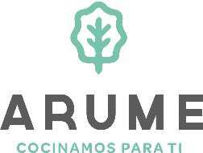
CONCURSO “UNHA DOCE HISTORIA”

MARZO 2017
 |  |  | XOVES 2 | VENRES 3
 |  |  | CEP MARCOS DA PORTELA | EEI FINA CASALDERREY
LUNS 6 | MARTES 7 | MERCORES 8 | XOVES 9 | VENRES 10
CEIP MARCON | CEIP CHANCELAS | CEIP A CARBALLERIA | CEIP CABANAS | CEIP PARADA CAMPAÑO
LUNS 13 | MARTES 14 | MERCORES 15 | XOVES 16 | VENRES 17
CEIP ALVAREZ LIMESES | CEIP BARCELOS | CEIP CAPOLONGO/ EEI CRESPO RIVAS | CEIP FROEBEL | CEIP XEVE
LUNS 20 | MARTES 21 | MERCORES 22 | XOVES 23 | VENRES 24
CEIP LOURIDO | CEIP MANUEL VIDAL PORTELA | CEIP VILLAVERDE | CEIP XUNQUEIRA I | CEIP SAN MARTIÑO
LUNS 27
CEIP XUNQUEIRA II

